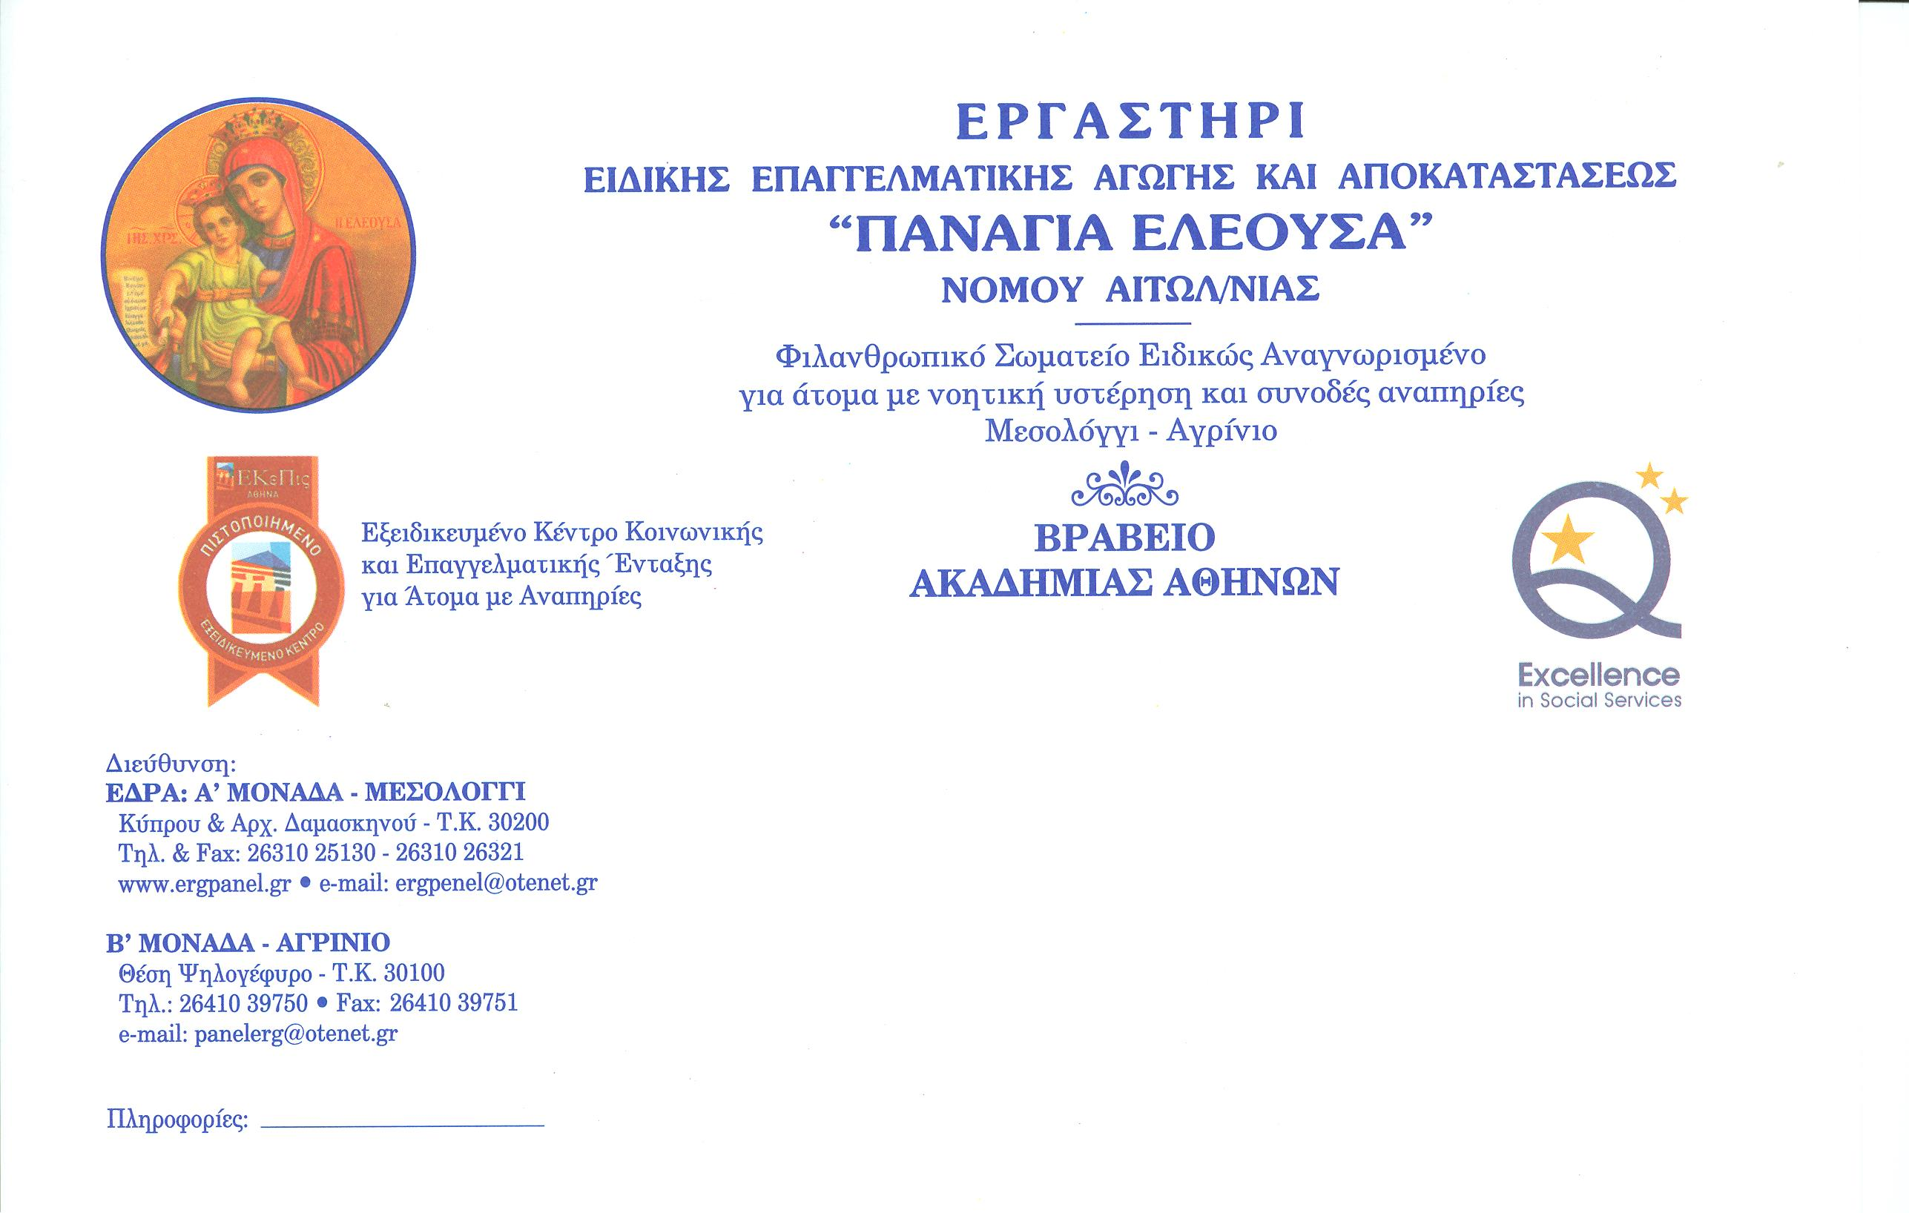

Αγρίνιο, 1 Μαρτίου 2017
Α.Π. 132

ΠΡΟΣ: ΠΕΡΙΦΕΡΕΙΑ ΔΥΤ.ΕΛΛΑΔΑΣ

Σας αποστέλλουμε Πρόσκληση εκδήλωσης ενδιαφέροντος που απευθύνεται σε άτομα με νοητική υστέρηση άνω των 16 ετών στα πλαίσια της υλοποίησης της πράξης «ΕΡΓΑΣΤΗΡΙ ΠΑΝΑΓΙΑ ΕΛΕΟΥΣΑ, ΚΕΝΤΡΟ ΔΙΗΜΕΡΕΥΣΗΣ – ΗΜΕΡΗΣΙΑΣ ΦΡΟΝΤΙΔΑΣ ΑΤΟΜΩΝ ΜΕ ΑΝΑΠΗΡΙΑ (ΚΔΗΦ) ΣΤΟ ΑΓΡΙΝΙΟ» με κωδικό ΟΠΣ 5001939 , η οποία χρηματοδοτείται από το ΕΣΠΑ 2014-2020 , από το Επιχειρησιακό Πρόγραμμα «Δυτική Ελλάδα 2014-2020».
Σας παρακαλούμε να την αναρτήσετε στο πίνακα ανακοινώσεων καθώς και στην ιστοσελίδα της Περιφέρειας για την ενημέρωση των υποψηφίων ωφελουμένων του Προγράμματος
Οι δυνητικά ωφελούμενοι θα μπορούν να υποβάλουν αιτήσεις και τα σχετικά δικαιολογητικά από 1-3-2017 έως 21-3-2017 στα γραφεία του Φορέα
Κέντρο Διημέρευσης-Ημερήσιας Φροντίδας Αγρινίου (2^{ο} χλμ Ε.Ο. Αγρινίου-Αμφιλοχίας, τηλ.26410-39750,39752)
Κέντρο Διημέρευσης-Ημερήσιας Φροντίδας Μεσολογγίου (Κύπρου & Αρχ. Δαμασκηνού, τηλ.26310-25130).

Σας επισυνάπτουμε την πρόσκληση με τα απαιτούμενα δικαιολογητικά.


Με ιδιαίτερη τιμή
Ο Διευθυντής
Δημήτρης Χειμαριώτης

